Universidad Mariano Gálvez Sede San José Pinula

Ingeniería en Sistemas de Información

Cátedra: Sistemas Operativos II

Catedrático: Ing. Saimon Manuel Méndez

Sección: A

**CONFIGURACIÓN DEL REPOSITORIO PRIVADO**

* **REPOSITORIO PRIVADO**
* **Paso 1**

Creamos el repositorio privado en Docker Hub : umgsoii2020/node-health

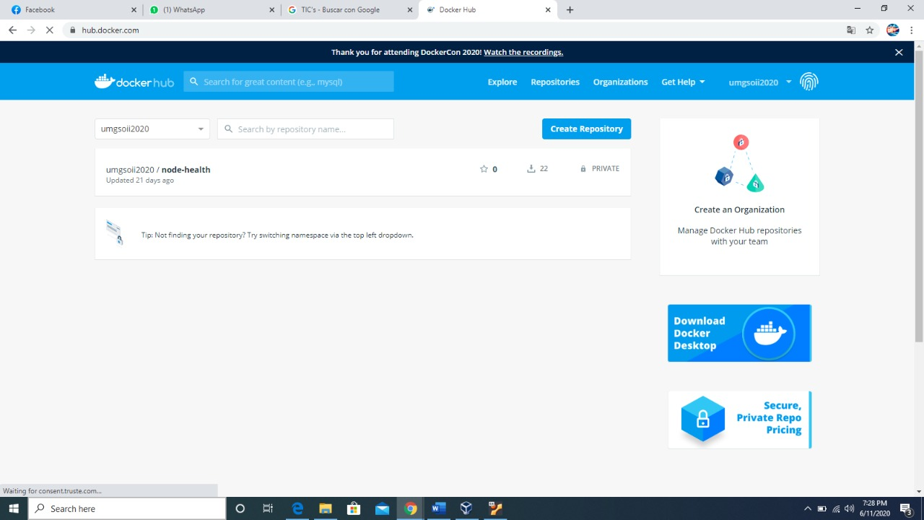

* **Paso 2**

Cargamos una imagen al repositorio privado

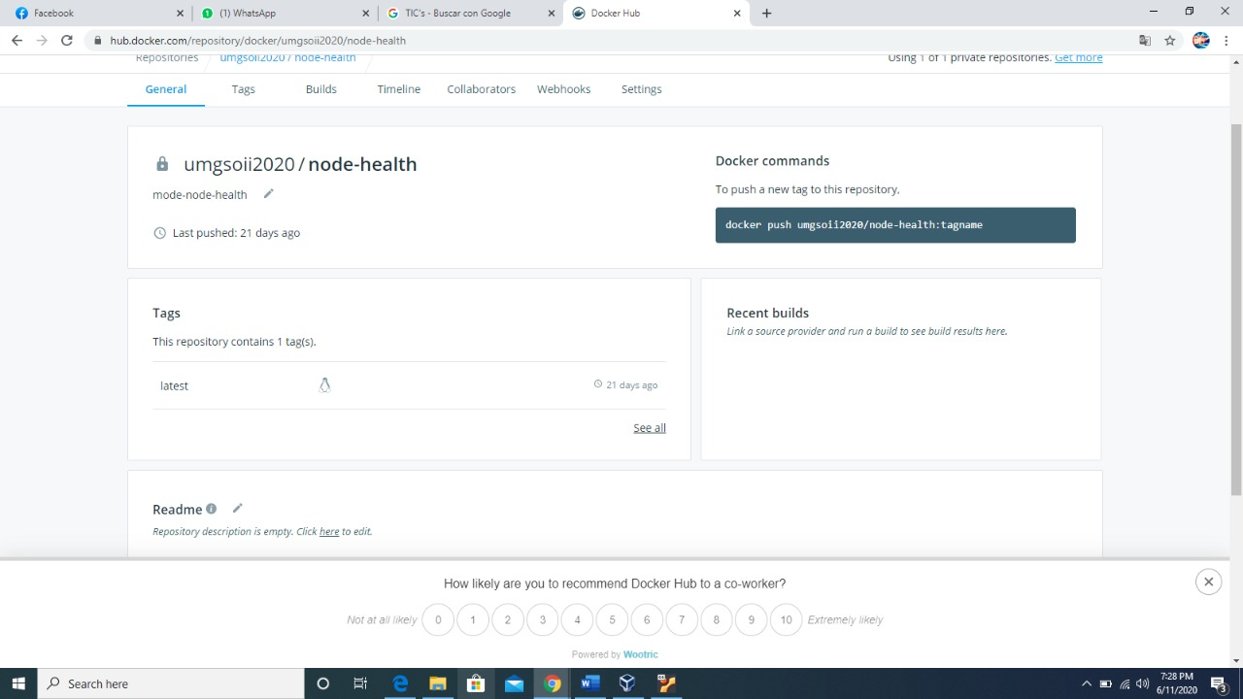

* **DESCARGA DE LA IMAGEN DEL REPOSITORIO PRIVADO:**

Lo que realizamos fue acceder a nuestro respositorio privado desde el cluster de kubernetes, para lo cual creamos el Secret, que contiene la llave que nos brinda acceso directo al repositorio privado y así poder descargar la imagen.

**- Paso 1**

**Iniciamos sesión en Docker**

Nos autenticamos con el usuario y contraseña de Docker para obtener una imagen privada:

docker login

* **Paso 2**

El proceso de inicio de sesión creó un config.json archivo que contiene un token de autorización.

Para ver el config.json archivo:

cat ~/.docker/config.json

La salida contiene una sección similar a esta:

{

**"auths"**: {

**"https://index.docker.io/v1/"**: {

**"auth"**: "c3R...zE2"

}

}

}

* **Paso 3**

**Creamos un secret basado en las credenciales existentes de docker:**

Un clúster de Kubernetes usa el docker-registry tipo secret para autenticarse con un registro de contenedor para extraer una imagen privada.

Una vez ejecutamos el docker login, puede copiar esa credencial en Kubernetes:

kubectl create secret generic regcred **\**

--from-file=.dockerconfigjson=<path/to/.docker/config.json> **\**

--type=kubernetes.io/dockerconfigjson

* **Paso 4**

Creamos un YAML con el cual podremos editar para poner la información de nuestro respositorio privado :

Nano private-reg-pod.yaml

Insertamos las siguiente información en el YAML

**apiVersion**: v1

**kind**: Pod

**metadata**:

**name**: private-reg

**spec**:

**containers**:

- **name**: private-reg-container

**image**: <your-private-image*>*

*imagePullSecrets:*

- **name**: regcred

dónde:

* < your-private-image > Es el Docker push de la imagen en nuestro caso

umgsoii2020/node-health:tagname

* regcred es el nombre del Secret
* Name Es el nombre que le damos al pod.

De esta forma quedaron configuradas correctamente nuestras credenciales de Docker en el clúster llamado regcred.

* **Paso 5**

Mostramos el archivo de configuración en formato YAML:

Nano private-reg-pod.yaml

El resultado es el siguiente:

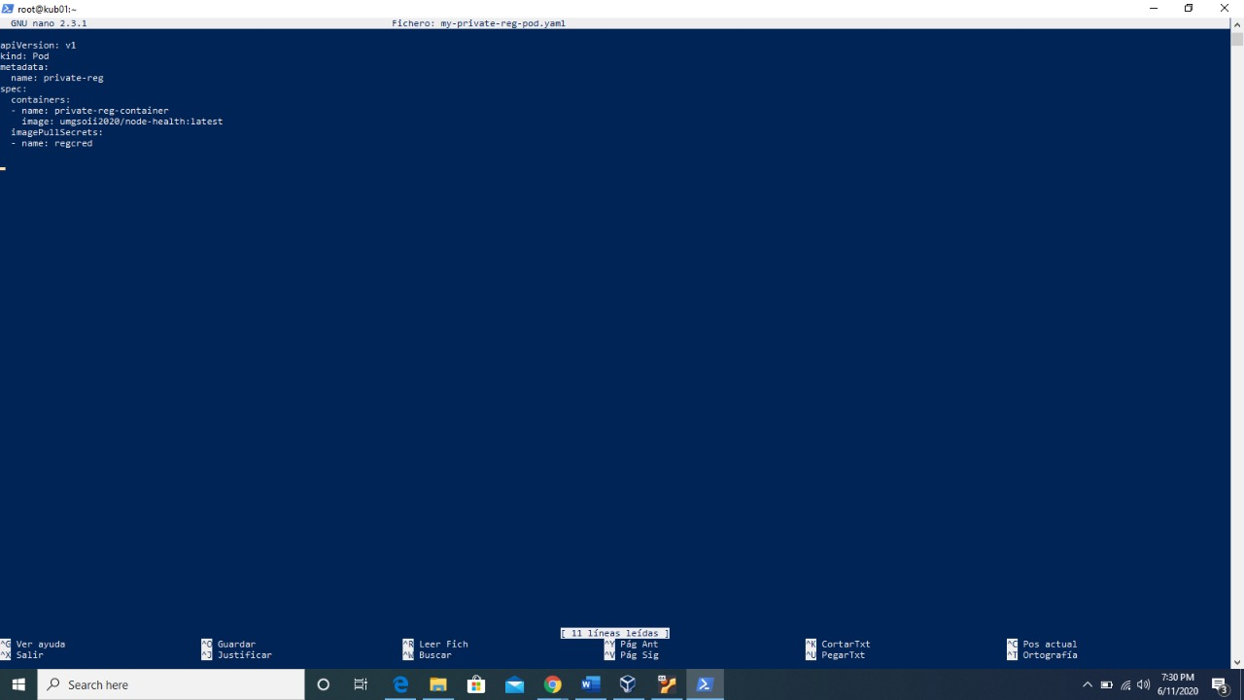

*El valor del .dockerconfigjson campo es una representación base64 de nuestras credenciales de Docker.

* **Paso 6**

Para extraer la imagen del registro privado, Kubernetes utiliza nuestras credenciales.

El imagePullSecretscampo en el archivo de configuración especifica que Kubernetes contiene las credenciales de nuestro secret llamado regcred.

* **Paso 7**

Creamos un Pod (que es el registro que ya colocamos en kubernetes) utilizando el YAML que anteriormente configuramos usa el secret y verifica que el Pod se esté ejecutando:

kubectl apply -f my-private-reg-pod.yaml

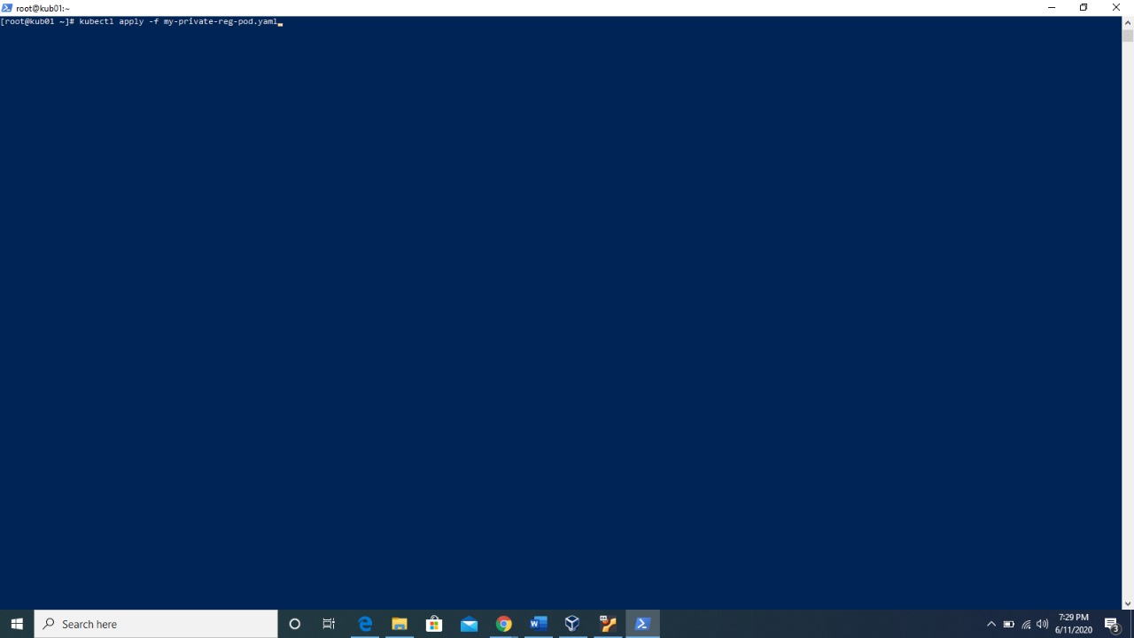

* **Paso 8**

Mostramos nuestros pod para verificar que se encuentre cargardo

kubectl get pod private-reg

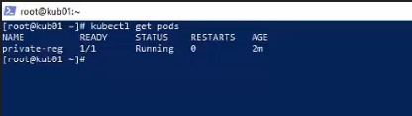

Link del video:

<https://drive.google.com/file/d/1cEMj0kIDwnvabbEVarukX27NK_luGAeQ/view?usp=sharing>